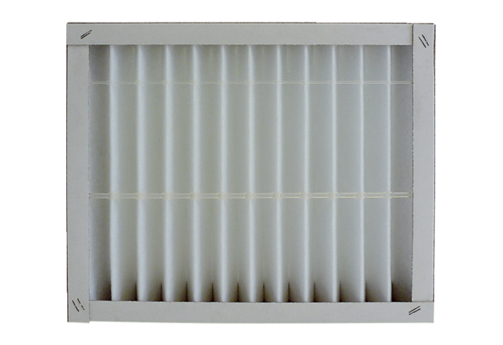Zračni filtar, zamjena ECR 25-31 G4Jedinica za pakiranje: 1 komAsortiman: C
Broj artikla: 0093.0894Proizvođač: MAICO

